Presseinformation

RAFI Group auf der embedded world 2022

Auf der embedded world 2022 präsentiert die RAFI Group in Halle 1, Stand 454 ihr jüngst erweitertes Spektrum an Embedded Control Units für GLASSCAPE-Bediensysteme, neue FLEXSCAPE-Bedienelemente zur Blindbedienung der Touchscreens sowie die Gateway-Lösung EXTENDED DISPLAY LINK, mit der sich touchbasierte HMI-Panels vollfunktional an bis zu 100 m entfernte Anwendungssteuerungen anschließen lassen.
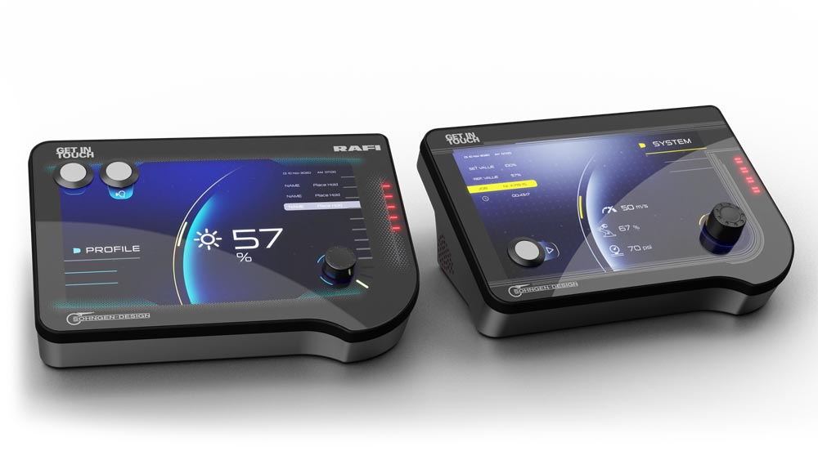
Bild: Mit haptischen FLEXSCAPE-Bedienelementen ermöglicht RAFI die Blindbedienung seiner Touchpanels aus dem GLASSCAPE-Programm

Außerdem widmet RAFI einen Bereich des Messeauftritts seinen Tasterserien zur direkten Leiterplattenbestückung. Zu den aktuellen Innovationen in diesem Segment zählt die Kurzhubtaster-Serie RACON 12 S, die sich durch ein optimiertes Dichtungssystem für Glob-Top-Anwendungen eignet. Neben neuen Produkten und Systemen bilden die E²MS-Dienstleistungen der Unternehmensgruppe einen weiteren Ausstellungsschwerpunkt. Mit ihren umfassenden Entwicklungs- und Fertigungskompetenzen für Elektronikprodukte zählt die RAFI Group in den Bereichen der IoT-, Metering- und Mobility-Lösungen sowie der Medizingeräte und Automatisierungstechnik zu Deutschlands führenden Auftragsfertigern.

Produkt-Innovationen am Messestand
Um für seine kundenspezifischen Bediensysteme aus dem GLASSCAPE-Programm bei jeder Anforderung ein optimales Preis-Leistungs-Verhältnis zu gewährleisten, verwendet der HMI-Spezialist ECUs aus eigener Produktion. Mit der neuen XTREME-ECU komplettiert RAFI sein Angebot durch eine hochleistungsfähige Lösung, die auf der x86-basierten „Elkhart Lake“-Plattform mit einem Prozessor aus der Atom-x6000E-Reihe von Intel aufsetzt. Zu den vielfältigen Vorteilen dieser für industrielle Anwendungen optimierten Chip-Architektur zählen die geringe Leistungsaufnahme, die einen lüfterlosen Betrieb ermöglicht, sowie die Unterstützung von Standardbetriebssystemen. Dadurch reduziert die XTREME-ECU den Aufwand für die anwendungsbezogene Software-Implementierung im Vergleich zu den bisherigen ARM-basierten ECU-Versionen erheblich. Mit den haptischen Befehlsgeräten aus dem FLEXSCAPE-Programm bietet RAFI eine neuartige Lösung zur taktil geführten Blindbedienung seiner GLASSCAPE-Touchbediensysteme. Die mechanischen Taster, Fingerführungen und Dreh-Drückgeber werden vom Hersteller ohne Durchbrüche oder Bohrungen auf der geschlossenen Touchscreen-Oberfläche fixiert. Auf der embedded world zeigt RAFI neueste Taster- und Drehgeber-Versionen der Serien FLEXSCAPE ONE und FLEXSCAPE SPIN.
Als weitere Messeneuheit präsentiert der Hersteller seine Signalübertragungsplattform EXTENDED DISPLAY LINK. Das System dient in mobilen Maschinen, größeren Anlagen und anderen Anwendungsfällen, in denen HMI-Panels in größerer Distanz zur CPU installiert werden, der Echtzeitübertragung hochauflösender Video- und Sounddaten sowie von Touch-, Tastatur- oder anderen Bediensignalen. Abhängig von den Kundenanforderungen stattet RAFI seine Bedienlösungen und die Anwendungssteuerungen mit Gateways in aufsteigenden Leistungsklassen für nahe, mittlere und große Übertragungsstrecken bis 100 m aus.

Besuchen Sie RAFI auf der embedded world in Halle 1, Stand 454.

Bilder: | RAFI_Glasscape_Rendering_V3-V4 | Zeichen: | 2.980
Dateiname: | 202204013_pm_RAFI_auf_embedded_world_2022 | Datum: | 09.06.2022

Über die RAFI-Gruppe
Das im Jahr 1900 gegründete Unternehmen entwickelt und produziert elektromechanische Bauelemente und Systeme für die Mensch-Maschine-Kommunikation. Dazu gehören Taster, Schalter, Touchscreens und Bediensysteme sowie elektronische Baugruppen. RAFI-Produkte werden eingesetzt in der Automation und Medizintechnik, im Maschinen- und Anlagenbau, in Straßen- und Schienenfahrzeugen, in Haushaltsgeräten sowie in der Telekommunikation. Die RAFI-Gruppe agiert weltweit mit über 2.000 Mitarbeitern an Standorten in Deutschland, Europa, China und den USA und ist seit 2020 im Besitz der US-amerikanischen Investmentgesellschaft Oaktree. Der Hauptsitz der RAFI-Firmengruppe befindet sich in Berg bei Ravensburg.

Kontakt:  RAFI Group  Lisa Schuldt  Ravensburger Straße 128-134  88276 Berg  Tel.: 0751 89-1516  E-Mail: l  lisa-marija.schuldt@rafi-group.com  Internet: www.rafi-group.com |  | gii die Presse-Agentur GmbH  Immanuelkirchstraße 12  10405 Berlin  Tel.: 030 53 89 65-0  E-Mail: info@gii.de  Internet: www.gii.de

